CMIOT-B08-车务通后装业务操作指南
修订记录
日期 | 修订版本 | 修改描述 | 作者
2021/8/29 | L21M09 | 车务通后装业务受理操作指导手册 | 王燕
2022/06/27 | L22M0705 | 车务通后装业务订购页面优化 | 李明志
2022/09/12 | L22M0920 | - 客户级商品订购支付方式修改  - 订购车务通月功能费商品选择支付账户增加约束  - 帐户新增全网项目编码、全网商机编码字段 | 郑鹏

1 车务通后装业务-背景
车务通后装业务为云管端一体化的2B车队管理业务，通过“一个云平台、兼容多种车载终端、监控多种车辆”，实现对车队的统一调度和管理。服务对象：公务通勤、生产、客运、物流快递车队。目标客户：有车辆管理需求的政府机构、事业单位、企业，交通运输企业。产品形态：云化平台+APP+通信服务+智能车载终端，可进行定制化开发。兼容中国移动自主品牌、第三方品牌多种车载终端。

2 车务通后装业务-前提条件
- 操作员具备受理集团业务的权限，配置了对应的角色（系统预置角色：营业员、客户经理）

3 车务通后装业务-业务受理操作步骤
3.1 集团客户注册
在受理车务通后装业务之前，首先需要对集团客户进行建档，即注册客户，详情可参考“客户注册操作指导手册”。
3.2 新建项目和账户
集团客户注册完成后，需要新建项目、新建账户对用户或群组进行支付，详情可参考“项目管理操作手册”。
3.3 集团客户附属商品订购
“车务通后装”下辖子业务：
一、用户级业务：
车务通后装通信服务：为客户提供专属车务通后装通信资费产品，包括车务通后装专属流量池、车务通后装专属月包、周期包、加油包等。该部分产品资费参照集团物联网2020版标准资费以及5G流量标准资费保持一致。；
二、客户级业务：
1.车务通后装标准功能服务：为客户提供车务通后装标准平台的功能。
2.车务通后装技术服务：为客户提供专家或标准技术服务，包含个性化产品开发、联调测试、部署服务。
3.车务通后装安装调测服务：为客户提供车载终端的安装调测服务。
4. 车务通后装一次性服务：为客户提供为的一次性服务。
注：
1.集团须订购“车务通后装集团附属商品”（360视图—客户—变更客户增值商品），不可以重复，不可以退订，立即生效。所有车务通后装的客户级商品、主商品（含单卡资费和群组资费）都依赖此商品；
2.车务通后装功能费、车务通后装服务费-专家服务、车务通后装服务费-标准服务、车务通后装安装调测费、车务通后装一次性费用 依赖于车务通后装管理员商品，即订购上面四种中商品中的任何一种，则必须订购车务通后装管理员商品，车务通后装管理员商品 每个客户只能订购一次
3. 车务通后装服务费、车务通后装安装调测费及车务通后装一次性费用，不允许退订
4.客户订购车务通后装功能费、服务费、安装调测费及一次性费用时，必须订购附属产品
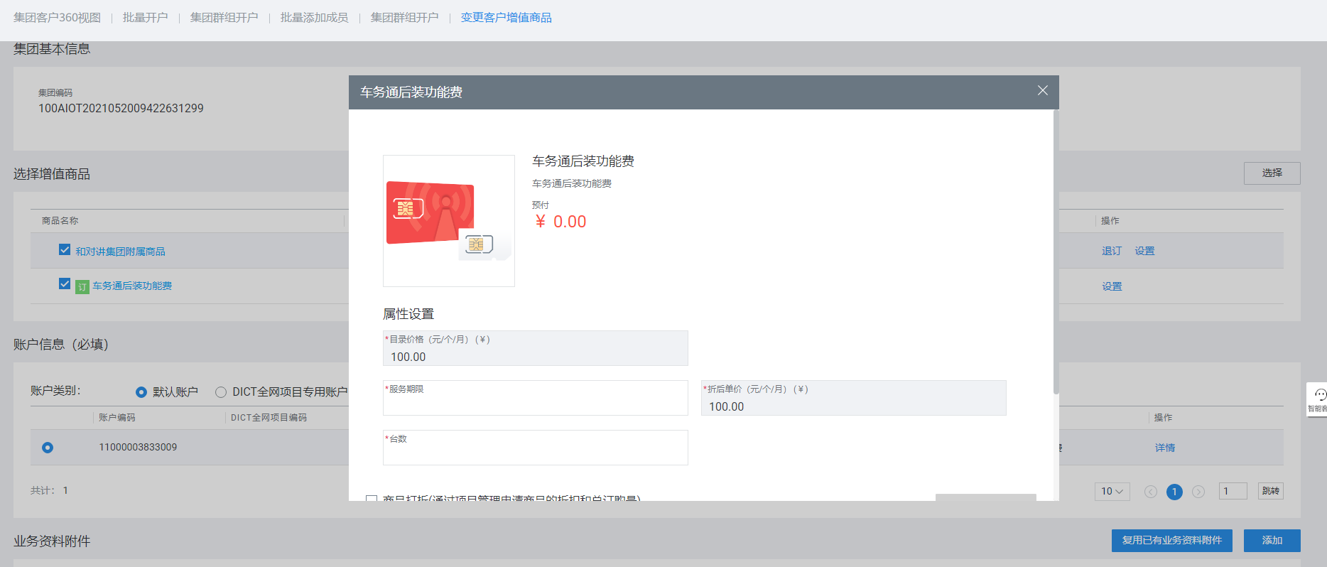
注：客户级商品订购支付方式改造，在变更客户增值商品页面展示账户信息供操作员选择，账户信息列表分为‘默认账户’和‘DICT全网项目专用账户’选项

步骤1：打开OC营业前台，选择综合营业->集团客户360视图
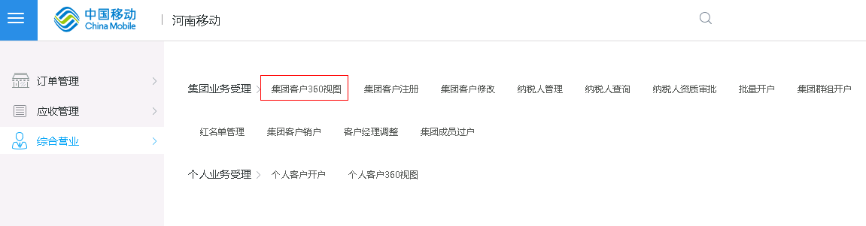
步骤2：选择变更客户增值商品，订购集团客户附属商品
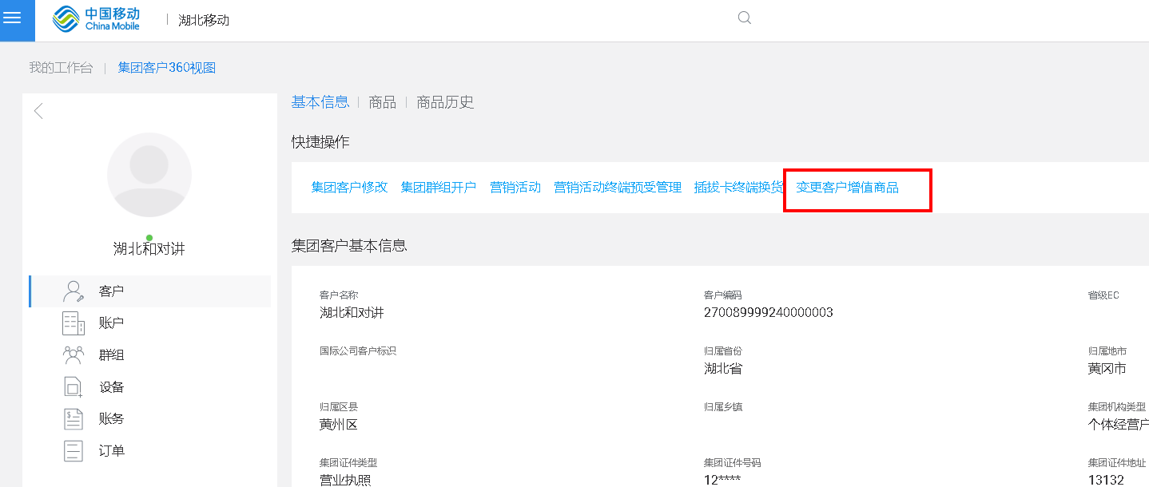
步骤3：选择要订购的集团附属商品：‘车务通后装集团附属商品’
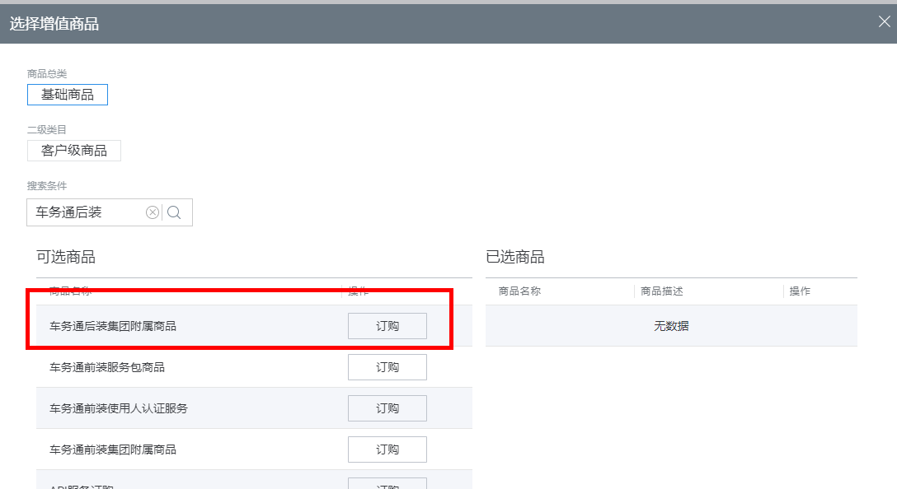

步骤4：订购后选择生失效时间
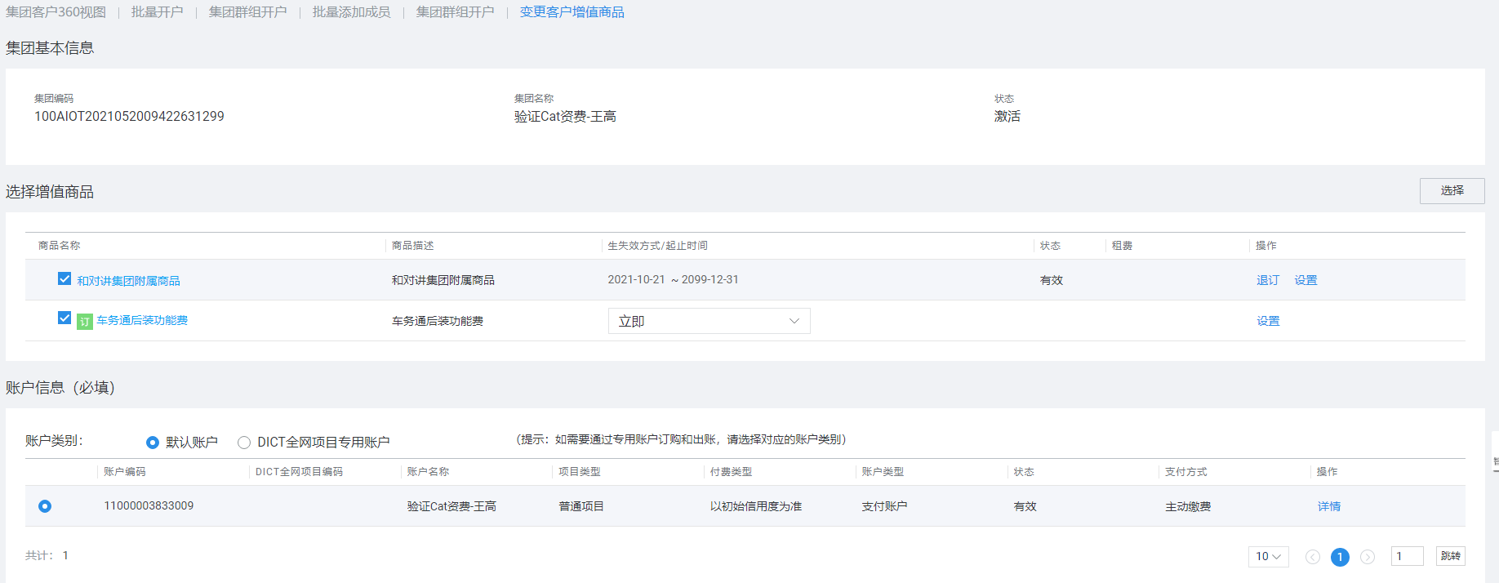
步骤5：选择账户信息
原先是采用集团客户的默认账户订购，当前修改为支持操作员选择订购账户。支持选择的账户类别包括默认账户（默认勾选默认账户）、DICT全网项目专用账户，后续还可以扩展别的项目专用账户
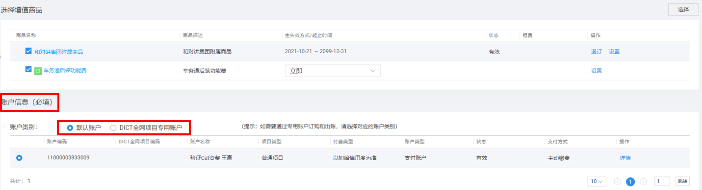注意事项：
- 不支持选择普通账户订购支付客户级商品
- 客户级商品订购只支持统付账户订购，不支持单卡个付账户。
步骤6：填写业务资料附件，上传。（业务资料是必传的）
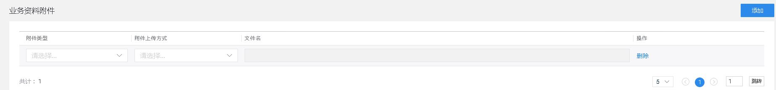
步骤7：订单提交（可以点详情查看订单商品属性设置），业务受理成功
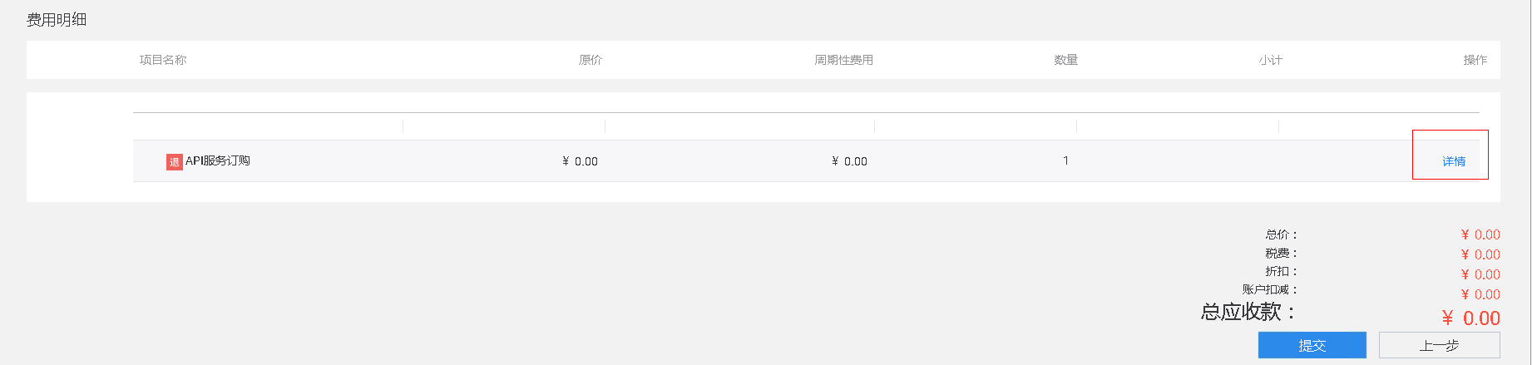
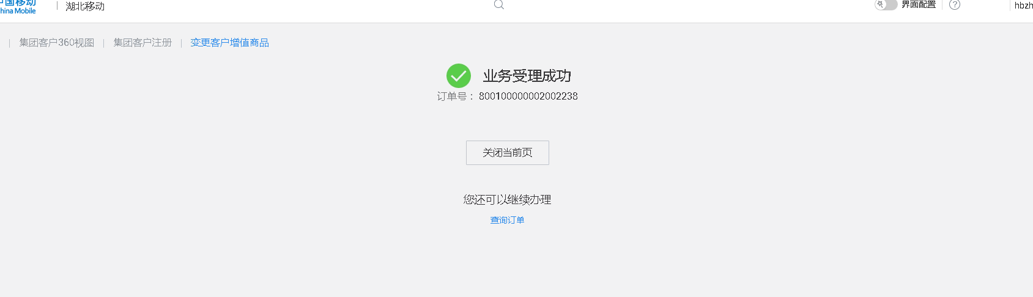
3.4 批量开户
车务通后装成员用户开户同物联卡开户一致。详情可参考“ 集团成员批量开户操作指导手册”。
车务通后装用户开户注意事项：
- 主商品选择车务通后装个人；
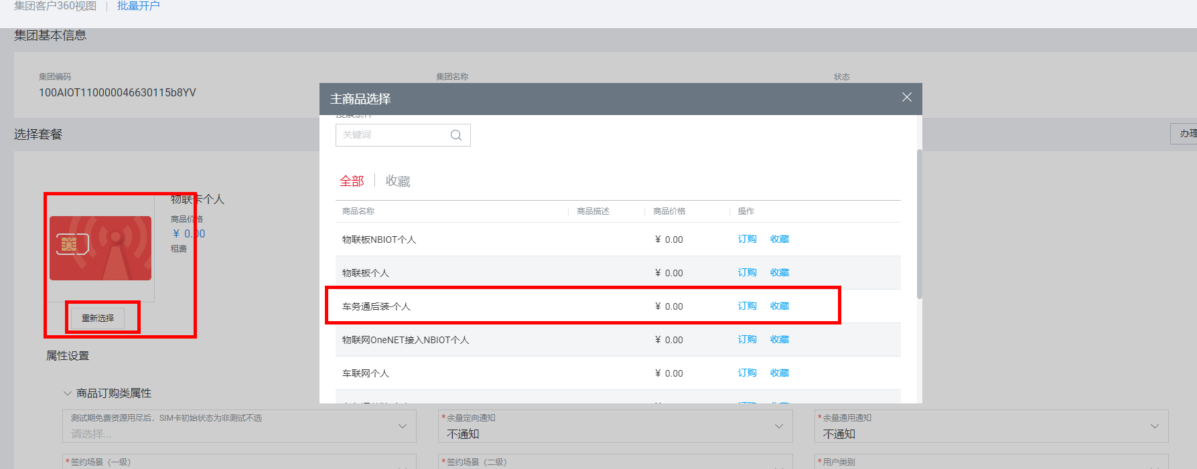
- 若开通通用数据流量，基础功能商品需选择“通用数据通信服务2/3/4G”，APN名称选“CMIOT”；若开通定向数据流量，基础功能商品则选“专用数据通信服务”，APN 选择配置的定向APN；
- 如果需要加入群组，可先创建群组，然后在批量开户的同时加入群组；或者先完成批量开户，后续完成集团群组开户及加群组操作。
3.5批量变更增值商品
车务通增值商品变更与物联卡保持一致。订购依赖规则同物联卡。详细操作可参考“集团个人用户批量订购增值商品操作指导手册”。
3.6 集团群组开户
车务通后装流量群组的开销户、群组成员管理、群组商品变更与物联卡流量群组保持一致。订购依赖规则同物联卡。群组开户可参考‘集团群组开户操作指导手册’。
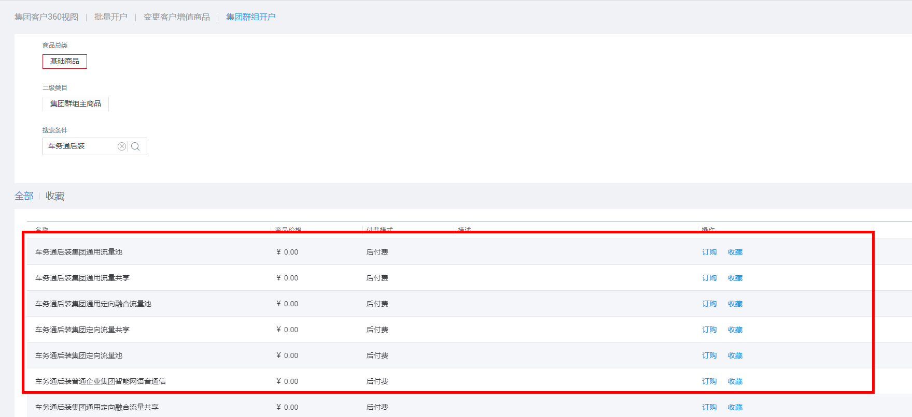
3.7 群组增值商品变更
车务通后装流量群组的开销户、群组成员管理、群组商品变更与物联卡流量群组保持一致。订购依赖规则同物联卡。群组开户可参考‘变更群组增值商品操作指导手册’。
3.8 集团群组成员管理
车务通后装流量群组的开销户、群组成员管理、群组商品变更与物联卡流量群组保持一致。订购依赖规则同物联卡。群组开户可参考‘集团群组成员管理操作指导手册’。

3.9 车务通后装业务-业务受理操作步骤-异常订单查询
3.9.1 批量订单查询
在我们日常批量开卡中经常出现订单执行完成，但是订单内容报错的情况，这里先介绍根据执行失败的批量订单号1166653002，如何去查询它报错信息。
1）登陆物联网集中化系统（OC），点击左上角菜单按钮>订单管理>查询批量订单
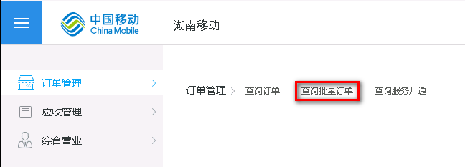
2）将批量订单号1166653002输入查询条件框，点击“查询按钮”，同时注意开始和结束时间在订单发生时间内
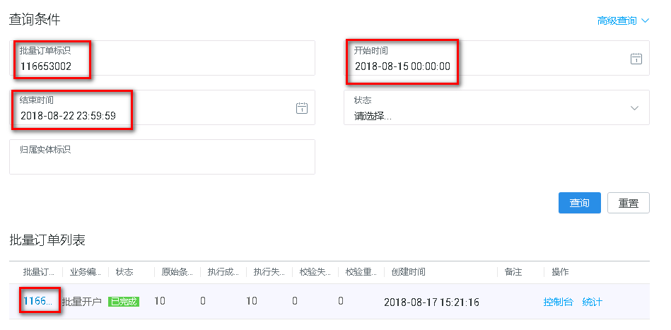
3）点击蓝色批量订单号码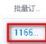，在批量文件列表展示任务执行成功失败详细明细（图中该订单一共有10条数据，其中0条执行成功，10条执行失败），再点击蓝色箭头图标，展示详细单行数据
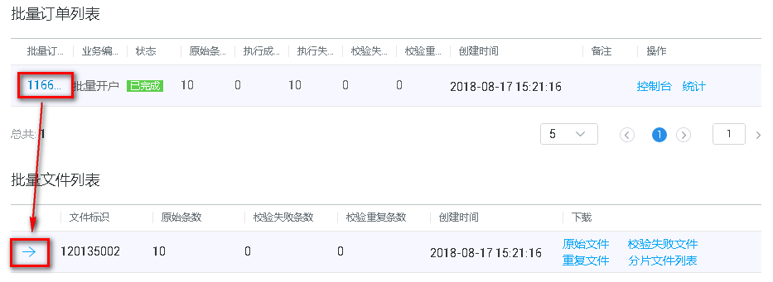

4）展示详细单行数据页面选择失败状态的数据查看，只需要将鼠标放在备注列信息上，就可以看到详细报错信息了
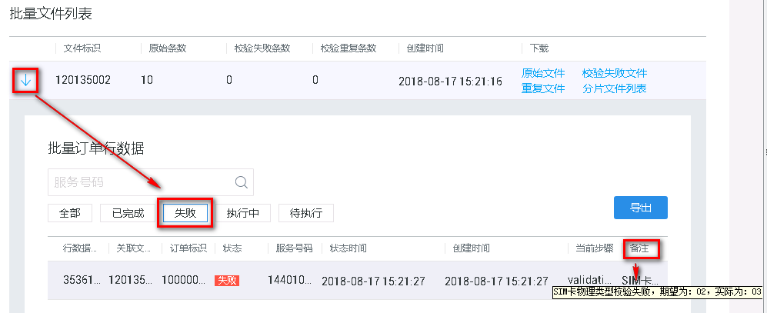

3.9.2 实时订单查询
在我们日常客户注册中经常出现订单执行完成，但是也有订单内容报错的情况，这里介绍根据执行失败的订单号40100000126543051，如何去查询它报错信息。
1）登陆物联网集中化系统（OC），点击左上角菜单按钮>订单管理>查询订单
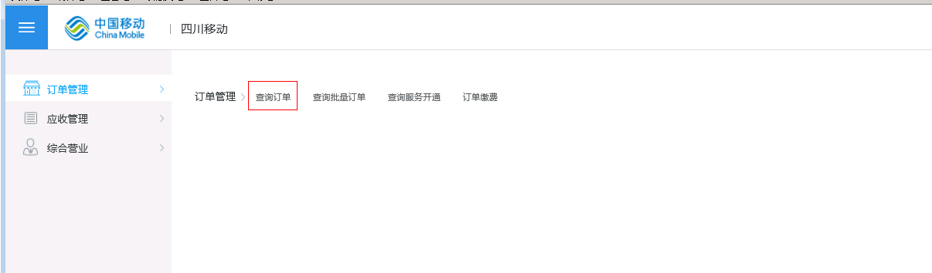
2）将订单号40100000126543051输入查询条件框，点击“查询按钮”，同时注意开始和结束时间在订单发生时间内
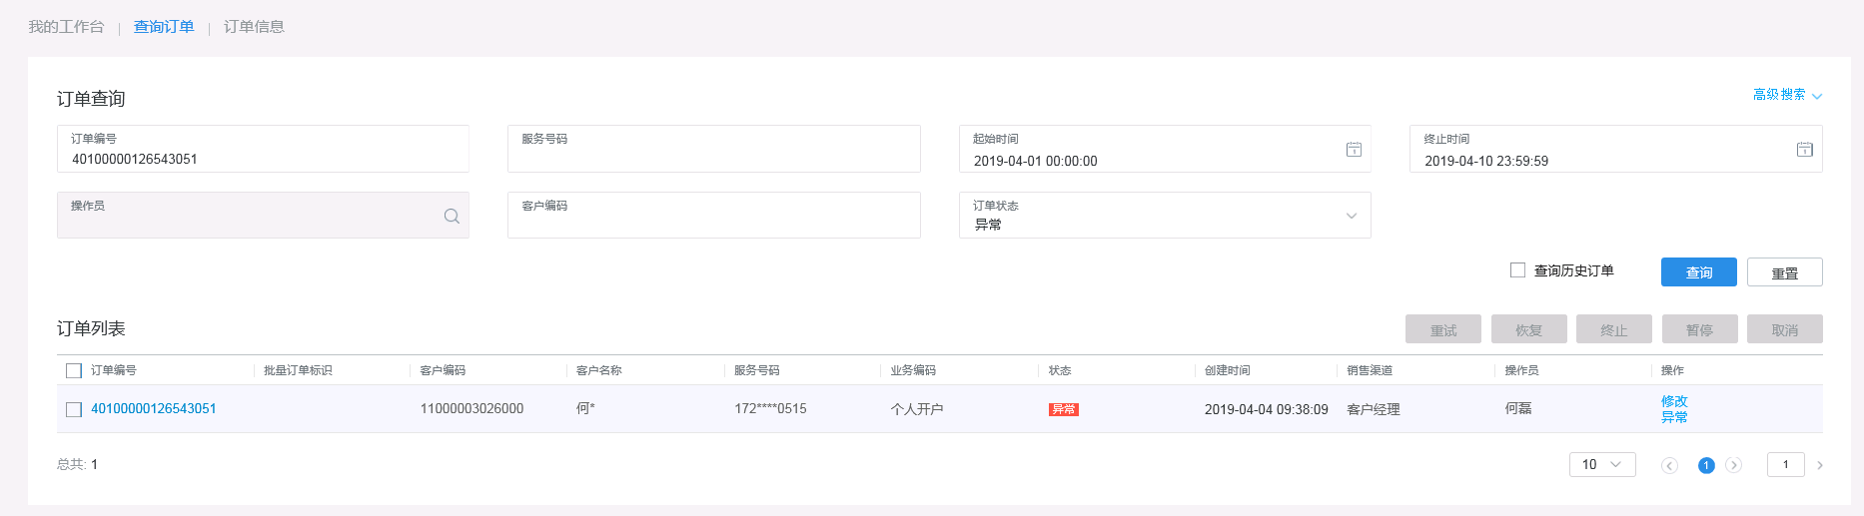
3）点击‘异常’按钮可以看到订单异常信息
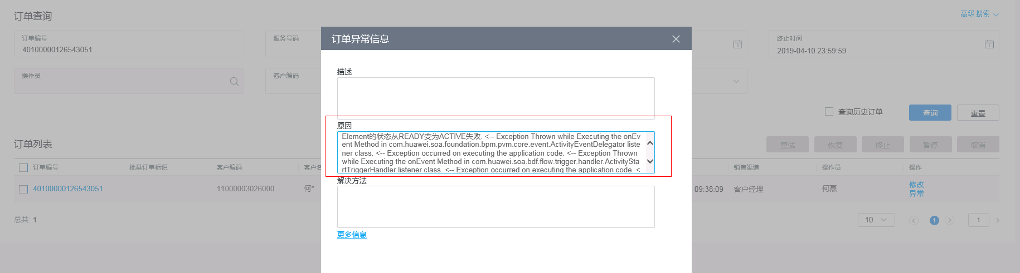

4 车务通后装业务-业务受理注意事项
- 客户订购客户级车务通后装功能费、服务费、安装调测费及一次性费用时，必须订购附属产品，并且订购后立即生效，不可退订；
- 客户级车务通后装功能费数量变更：客户订购的功能费数量可进行变更，如变更后的数量较变更前增加，则立即生效；如变更后的数量较变更前减少，则下个账期生效
- 客户级商品车务通后装功能费、车务通后装服务费-专家服务、车务通后装服务费-标准服务、车务通后装安装调测费、车务通后装一次性费用依赖于车务通后装管理员商品，订购上面四种中商品中的任何一种，必须订购车务通后装管理员商品，车务通后装管理员商品并且每个客户只能订购一次，否则会校验失败
- 客户级商品“车务通后装集团附属商品”，不可以重复，不可以退订，立即生效。所有车务通后装的客户级商品、主商品（含单卡资费和群组资费）都依赖此商品。
- CMIOT客户订购界面中，车务通后装管理员商品页面的“产品类型”中，删除“车务通后装V2平台”选项。只限制新增的产品属性不允许选择“车务通后装V2平台”选项，存量已订购的不割接成其它可选项。
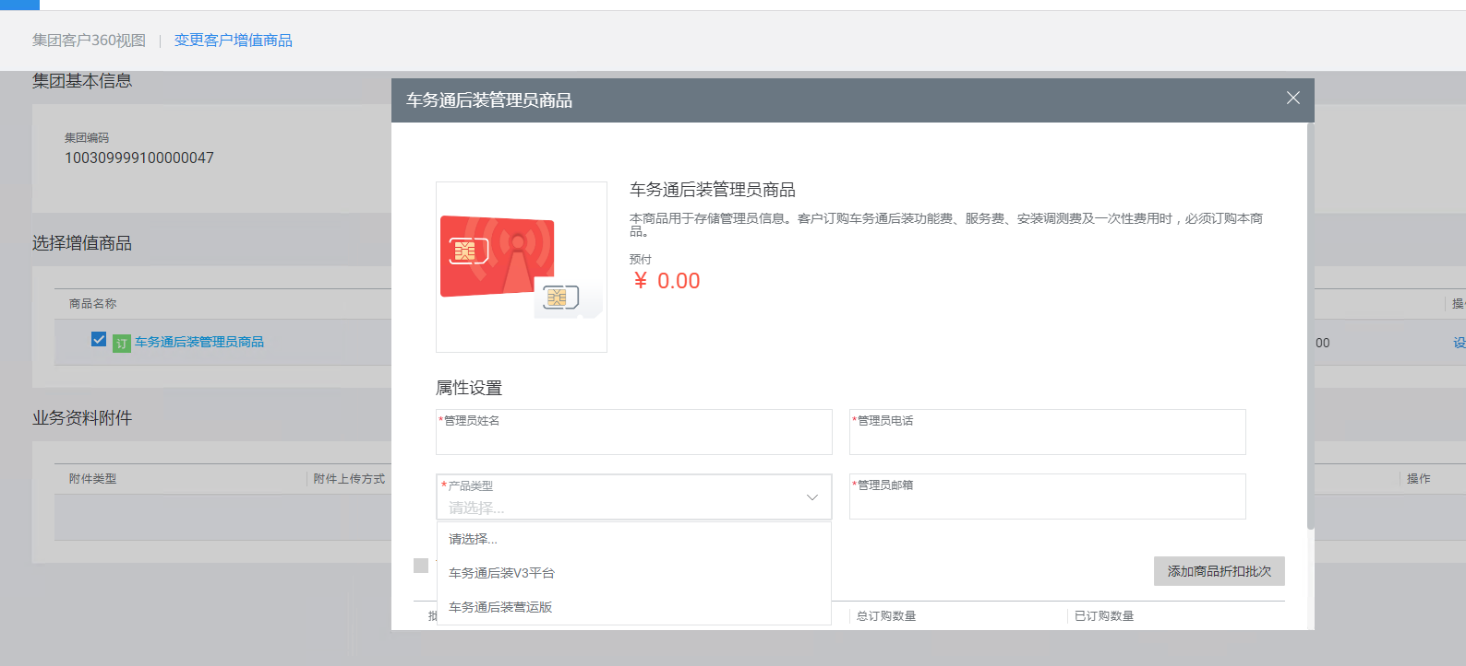
涉及场景：
客户级商品订购：车务通后装管理员商品页面的“产品类型”中，不展示“车务通后装V2平台”选项；
客户级商品属性变更：存量“车务通后装V2平台”用户展示“车务通后装V2平台”，该属性不允许变更；
客户级商品详情：存量“车务通后装V2平台”用户展示“车务通后装V2平台”。
6. 对“车务通后装功能费”商品需要使用客户默认账户订购并通过默认账户状态来决定客户业务的开启与关停。所以针对车务通商品的客户级商品订购改造需要单独配置，受以下条件约束，保证已上线的CMIOT与车务通传递默认账户状态同步业务需求不受影响：
（1）凡是订购“车务通后装功能费”商品（含车务通后装管理员商品、车务通后装集团附属商品两个附属商品）的订单，只能通过默认账户支付。在本订单提交时需要做判断，如不符合账户要求则给出错误提示
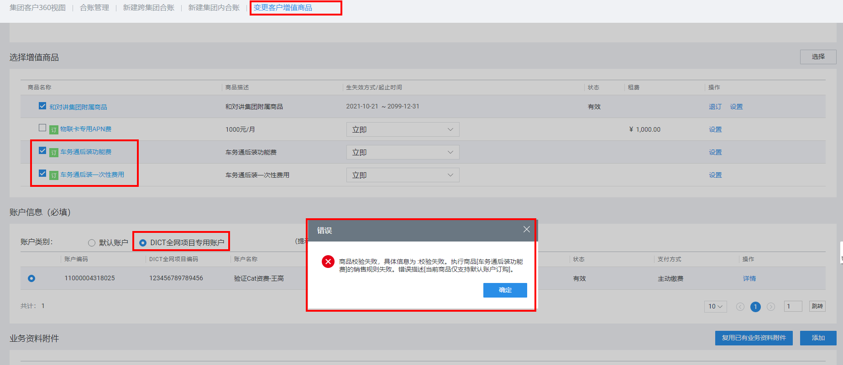
（2）订购车务通一次性费用的订单，可以选择账户支付（DICT项目选择DICT专用账户来支付）
（3）客户级商品的选择增值商品，退订，设置，选择折扣批次仍沿用现有页面。
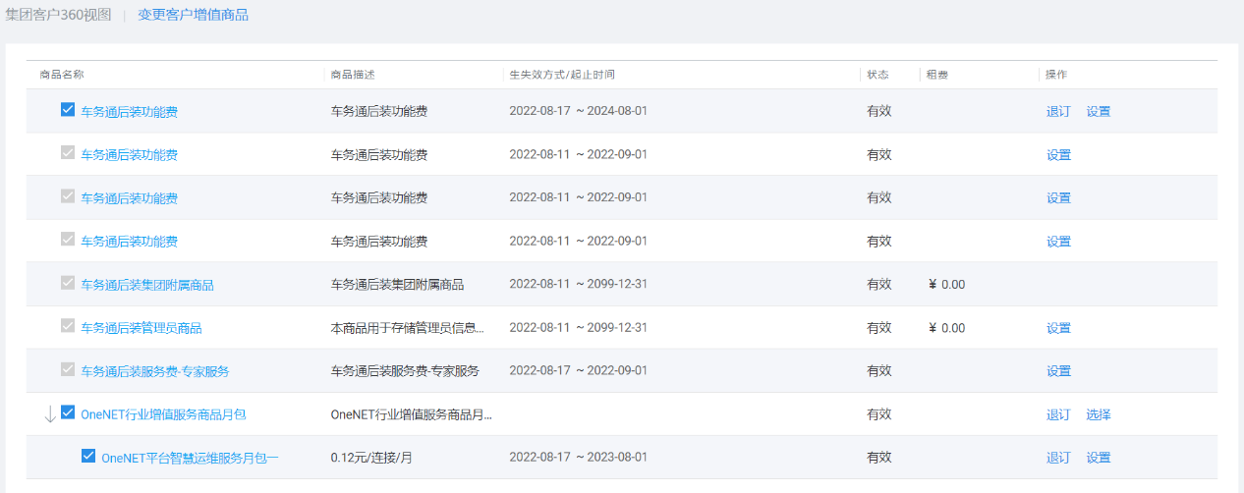
（4）在商品信息下新增“账户信息（必填）”。账户类别分别是：默认账户和DICT全网项目专用账户，该区域可扩展。账户类别后，界面提示操作员“提示：如需要通过专用账户订购和出账，请选择对应的账户类别”。
（5）默认选中客户的“默认账户”并在区域显示默认账户信息，方便操作员校验账户信息，默认账户不可取消勾选。
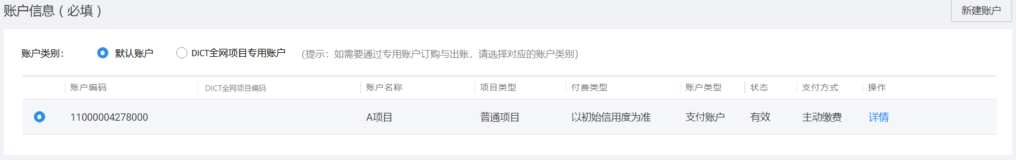
（6）当用户选择“DICT全网项目专用账户”时，弹框需要操作员二次确认“本次客户级商品订购将通过项目专用账户支付，请确认您的选择”，选择“确定”将切换到专用账户列表，选择“取消”仍停留在默认账户页面。
（7）切换到专用账户页面后，展示当前客户下的状态为有效的DICT账户列表。
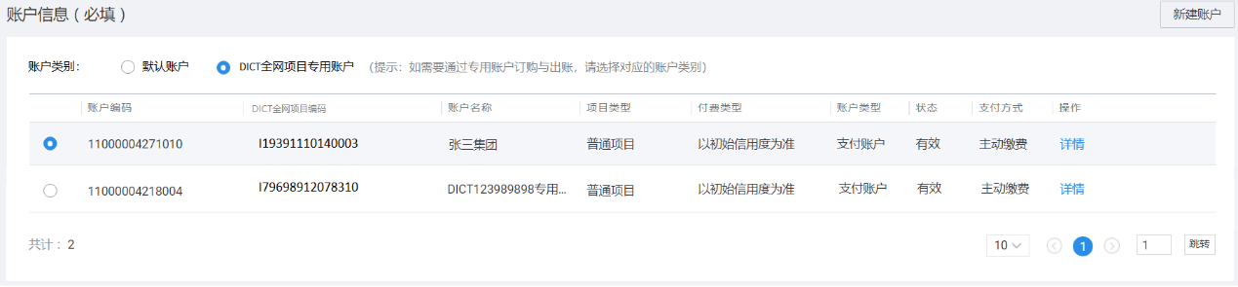

车务通后装新资费和服务优化
新增商品折扣规则：
费项 | 资费名称 | 资费说明 | 收费方式 | 标准价格（目录价） | 是否支持折扣 | 备注
车务通后装通信费 | 车务通后装通信费 | 车务通专属后装通信费。 | 按月 | 车务通后装通信费”，其中各商品资费价格与物联网2020标准资费、5G流量资费保持一致。 | 支持 | 各商品资费折扣与物联网2020标准资费、5G流量资费保持一致。
车务通后装功能费 | 功能费 | 在功能费费用计算时，为对应个数乘以标准定价100元/月/终端，在此基础上进行折扣。客户进行功能费个数的填写。 | 按月 | 100元/月/终端  价格=单价*个数 | 支持 | 最低折扣价为10元/月/终端，低于该折扣价需要经省公司和集团公司二级审批。  订购时需增加生效日期及服务期限的填写。服务期限为客户订购的月数，失效日期到自然月的月底。生效月当月算一个月。
车务通后装服务费 | 服务费 | 为客户提供现场或远程技术服务的费用。  客户可填写次数。 | 一次性收取 | 视项目实际产生的服务工作量而定  价格=单价*次数  专家服务单价=2307元/次；  标准服务单价=1600元/次。 | 支持 | 最低折扣价为专家服务单价=1730元/次；  标准服务单价=1200元/次。低于该折扣价需要经省公司和集团公司二级审批。
车务通后装安装调测费 | 安装调测费 | 为客户提供车载终端的安装调测服务的费用。  客户可填写次数。 | 一次性收取 | 视项目实际产生的服务工作量而定  价格=单价*次数  安装调测费单价=1200元/次。 | 不支持 | 无折扣，全部结算
车务通后装一次性费用 | 一次性费用（服务） | 为客户提供的一次性服务的费用。  客户可填写次数。 | 一次性收取 | 视项目实际产生的服务工作量而定  价格=单价*次数  一次性费用（服务）单价=1200元/次 | 不支持 | 按实际需求核算，无折扣，全部结算，最小为0.1次。

